74. sat: Sada znam, str. 14. i 15.
Vježbanje nastavnih sadržaja
UPUTA ZA UČENIKE
Otvori udžbenik Matematika 2 na 14. i 15. stranici.

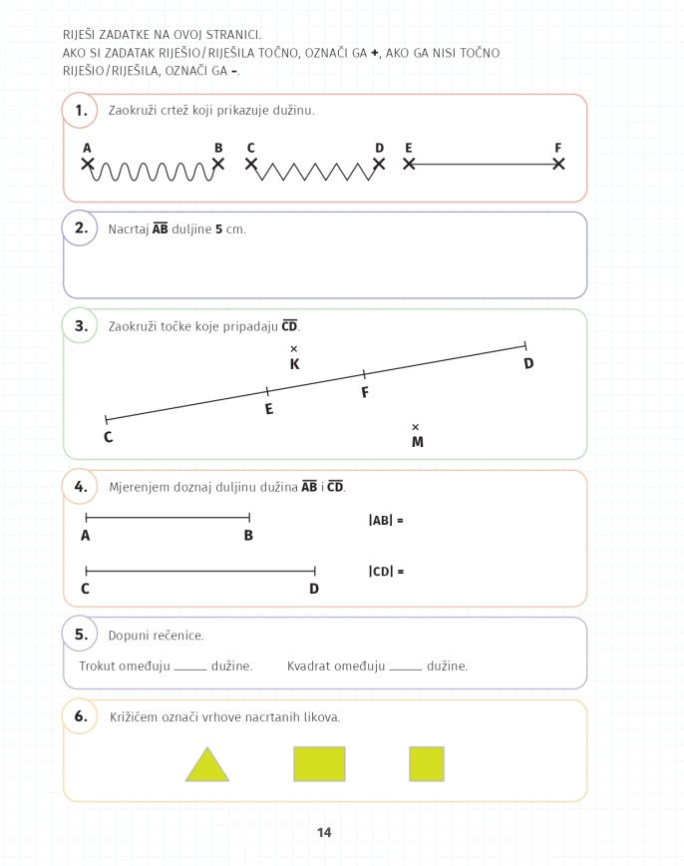 | 1. Razmisli što je to dužina. Zaokruži crtež koji ju prikazuje.  2. Prisjeti se kako crtamo i mjerimo dužine. Imaš li ravnalo pri ruci?  3. Koje se točke nalaze (pripadaju) zadanoj dužini? Zaokruži ih. (Ima ih više od dvije.)  4. Ravnalom izmjeri duljine zadanih dužina. Mjeri pažljivo.  5. Razmisli od koliko se dužina sastoje trokut i kvadrat. Dopuni rečenice.  6. Malim križićem označi vrhove zadanih likova. Ako želiš, možeš ih imenovati.
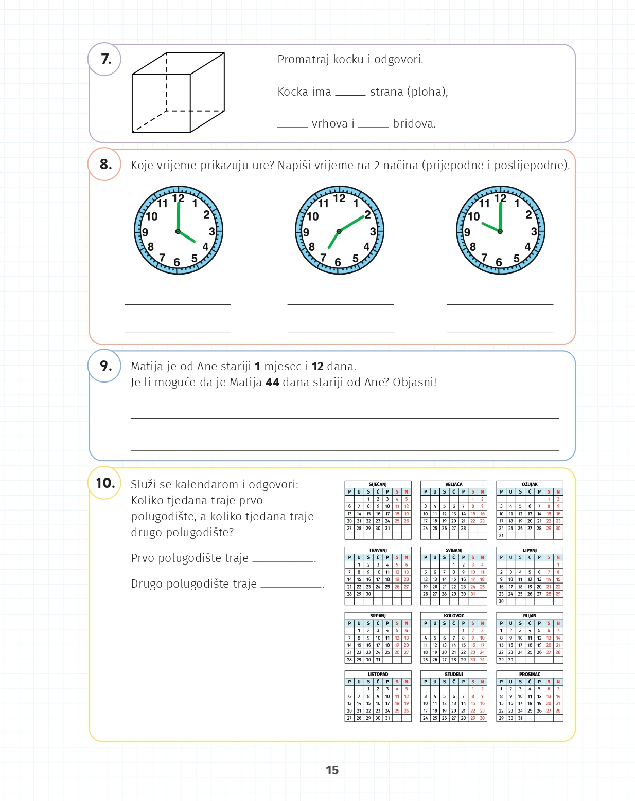 | 7. Promotri kocku i odgovori na pitanja.  8. Promotri nacrtane ure i upiši koje vrijeme prikazuju. Upiši vrijeme kao da je prijepodne i kao da je poslijepodne (npr. 10 sati i 22 sata).  9. Pažljivo čitaj zadatak i razmisli što doznajemo iz teksta. Prisjeti se koliko dana može imati jedan mjesec. Što trebamo odrediti?  10. Pomoću kalendara odredi koliko tjedana traje prvo polugodište, a koliko drugo. Možemo reći da prvo polugodište traje od 8. 9. do 23. 12., a drugo od 13. 1. do 18. 6.

DIGITALNI UDŽBENIK
U digitalnom udžbeniku na 14. i 15 stranici nalazi se ovaj naslov.
Ukoliko smatraš da ti je potrebno još vježbe ovih sadržaja, prolistaj digitalni udžbenik na prethodne stranice gdje možeš pronaći mnoge zanimljive digitalne zadatke i igre.

Otvori svoj digitalni udžbenik (CTRL + lijevi klik na pčelicu) ili kopiraj ovu poveznicu i zalijepi u adresnu traku: https://hr.mozaweb.com/mblite.php?cmd=open&bid=HR-ALFA-MAT2-1560&page=108

UPUTA ZA RODITELJE
- Provjerite točnost riješenih zadataka u udžbeniku na stranicama 14. i 15.
- Ako primijetite da određeni tipovi zadataka ili neki nastavni sadržaji učenicima predstavljaju problem, ponovite zajedno te naslove u udžbeniku ili ih uvježbajte pomoću digitalnih zadataka u digitalnom udžbeniku.

